|  |  |
| --- | --- |
| ГУАП  КАФЕДРА № 43  ОТЧЕТ  ЗАЩИЩЕН С ОЦЕНКОЙ  ПРЕПОДАВАТЕЛЬ |  |
|  |  |
| доцент, канд.тех.наук подпись, дата | Попов А.А. |

ОТЧЕТ О ЛАБОРАТОРНОЙ РАБОТЕ №1

Принципы организации программ

по дисциплине: АРХИТЕКТУРА ЭВМ И СИСТЕМ

РАБОТУ ВЫПОЛНИЛ

СТУДЕНТГР. № 4936 Назаров М.Р.

подпись, дата фамилия, инициалы

Санкт-Петербург 2021

**Лабораторная работа 1. Принципы организации программ**

**Цель работы:**

Освоение принципов построения приложений на языке ассемблера для системы Texas Instruments, ознакомление с командами и правилами построения программ, ознакомление с методикой проектирования программ в среде программирования.

**Задание на лабораторную работу:**

В ходе выполнения лабораторной работы необходимо разработать программу, в соответствии с заданием. Отчет по лабораторной работе должен содержать описание индивидуального задания, граф схемы алгоритмов с их описанием, текст программы с соответствующими комментариями и пример результатов работы.

**Варианты заданий:**

Вариант №13:unsigned int  
13. (A*B-C)+D

**Ход работы:**

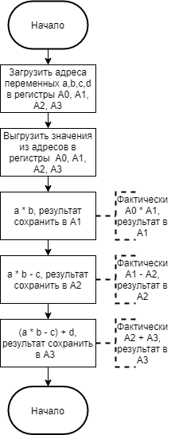Создадим граф схему алгоритма:

Напишем код программы с комментариями:

**.global** _c_int00 ;точка входа

_c_int00:

**.data**

a .uint 4 ;A = 4

b .uint 2 ;B = 2

c .uint -8 ;C = -8

d .uint 20 ;D= 20

**.text**

MVK .S1 a,A0 ;Загрузить адрес регистра a в A0

MVK .S1 b,A1 ;Загрузить адрес регистра b в A1

MVK .S1 c,A2 ;Загрузить адрес регистра с в A2

MVK .S1 d,A3 ;Загрузить адрес регистра d в A3

LDW .D1 *A0, A0 ;Выгрузить значение регистра a в A1

LDW .D1 *A1, A1 ;Выгрузить значение регистра b в A2

LDW .D1 *A2, A2 ;Выгрузить значение регистра c в A3

LDW .D1 *A3, A3 ;Выгрузить значение регистра d в A4

**NOP** 4

**MPY** .M1 A0,A1,A1 ;умножение AxB, результат (8) в A1;

**NOP** 1

**SUB** .L1 A1, A2,A2 ;вычисляем разность AxB-C, результат (16) в A2;

**ADD** .L1 A2,A3,A3 ; складываем значение по модулю (AxB-C)+D; результат (36) в A3;

Проверим работу программы:  
Начальное состояние программы (все регистры пустые)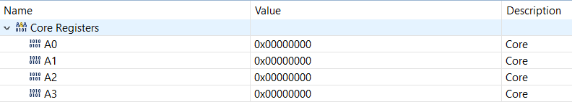.

Записанные адреса ячеек памяти в первые регистры.

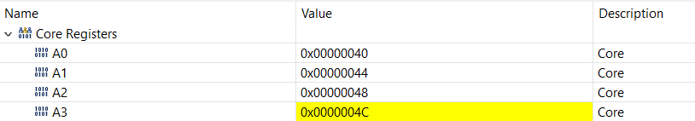

После выгрузки значений в соответствующие регистры и ожидания четырех тактов

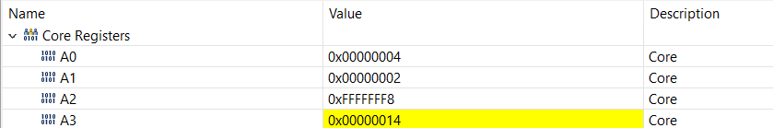

В регистр А1 записываем результат суммы значения регистров A0 * A1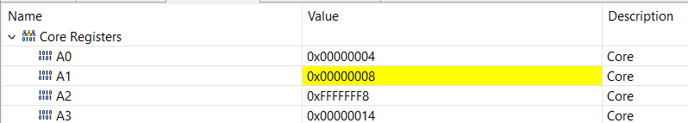.

В регистр А2 запишем результат произведения значения регистров A1 - A2.

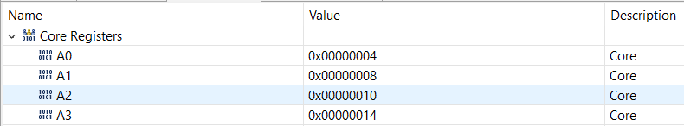

0x10 = 16

В регистр А3 запишем результат суммы значений А2 + А3, что будет конечным результатом программы.

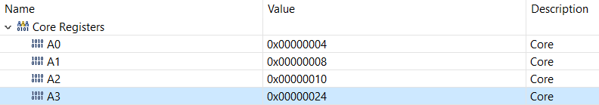

0x24 = 36

**Вывод:** в ходе лабораторной работы были получены основные навыки работы с таким низкоуровневым языком программирования как assembler, так же были изучены и применены на практике основные команды и директивы языка.